中國文化大學111年度微學分課程 成果紀錄表
申請系/組 | 史學系
課程名稱 | 陽明山學人文組1111微學分課程
課程內容  （活動內容簡述/執行成效） | 主辦單位：史學系  課程日期：111年10月2日(日) 下午11:10~13:00  課程地點：美軍顧問團宿舍區參訪  授課教師：陳立文 館長/劉傳暘教授  鐘點規劃：0.1學分/2小時  參與人數：15 人（教師 1 人、學生 14人、行政人員 0 人、校外 0 人）  課程內容：  本次課程為1111微學分系列課程的第一次參訪課程，延續上午的閻錫山故居，下午特別邀請本校史學教授劉傳暘擔任課程主講人，介紹陽明山地區美軍顧問團宿舍的歷史與目前發展。  執行成效：  - 讓同學了解文化大學周邊離同學最近的歷史古蹟—美軍顧問團宿舍區。  - 透過參訪的方式，讓同學認識到現在學校周邊的這些餐廳，當年都是美軍顧問團軍眷的生區域，讓同學感受到真正回到歷史的時光，感受特別濃烈。  - 滿意度回饋表分析如下，由結果可看出與會同學對於本次課程內容相當滿意，並讓同學願意再次參加相關課程。
 | 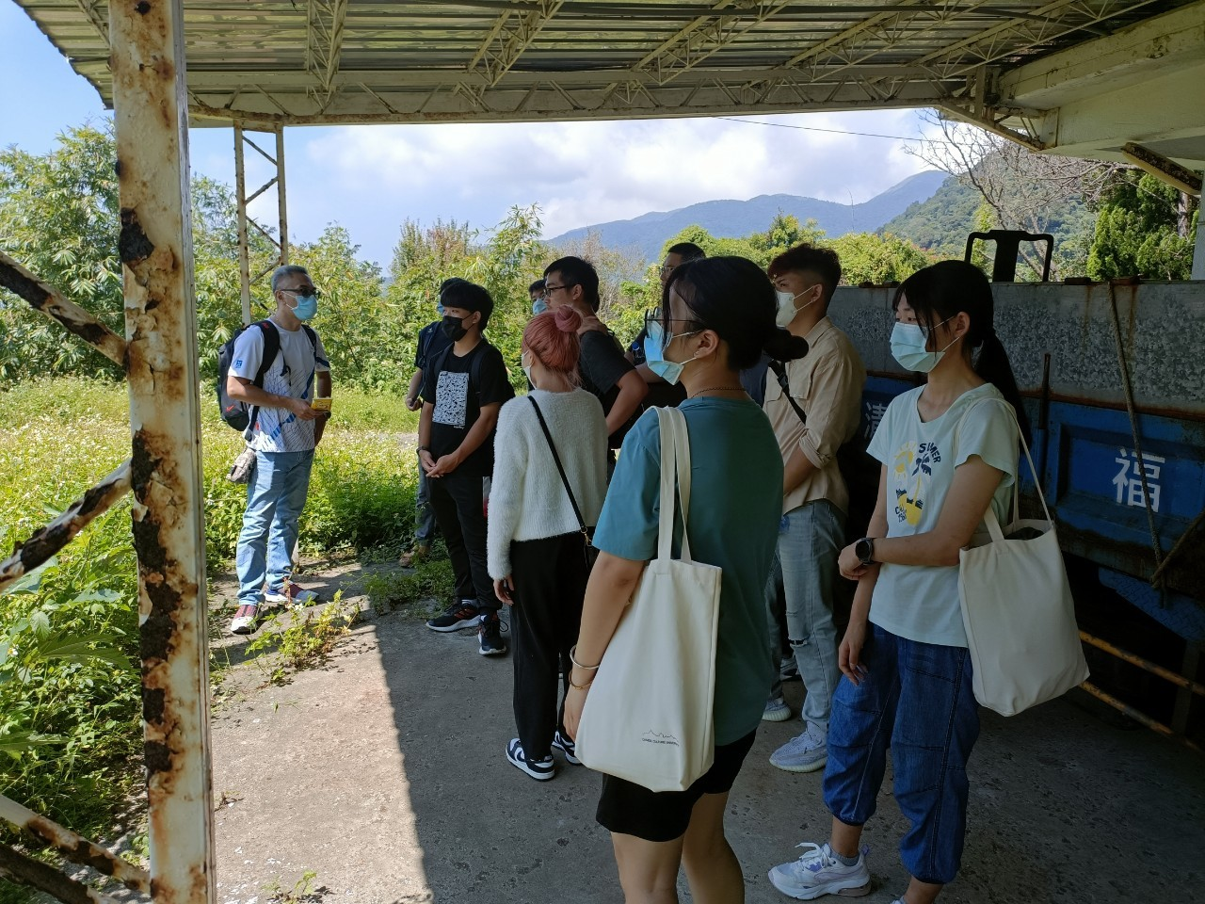 | 劉  傳  暘  老  師  介  紹  美軍宿舍區
 | 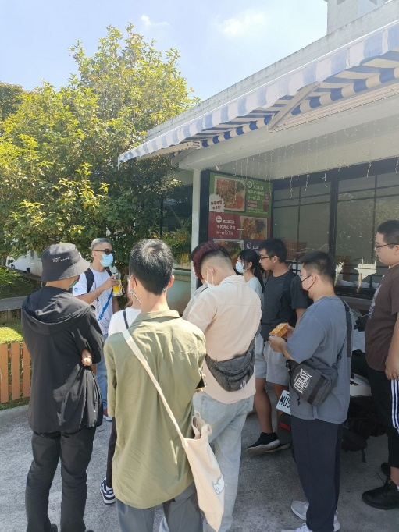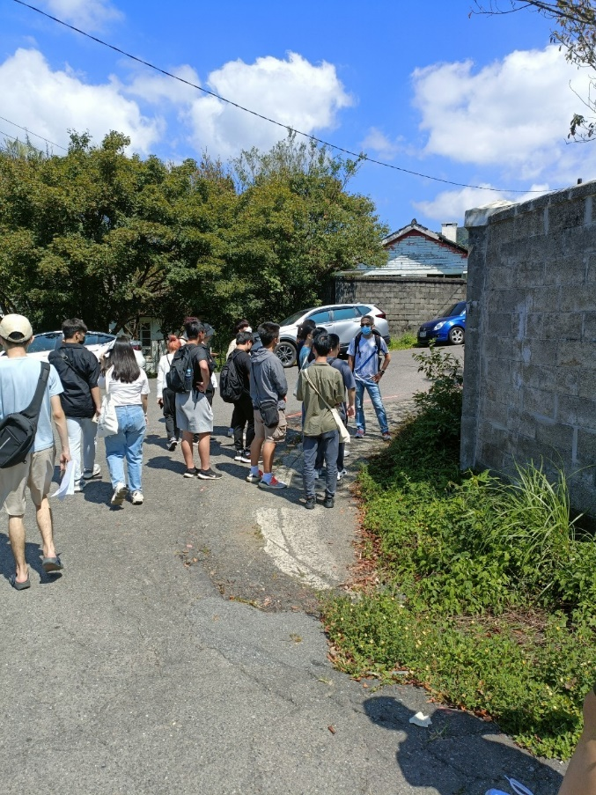 | 學生對美軍宿舍區的歷史特別有趣
 | 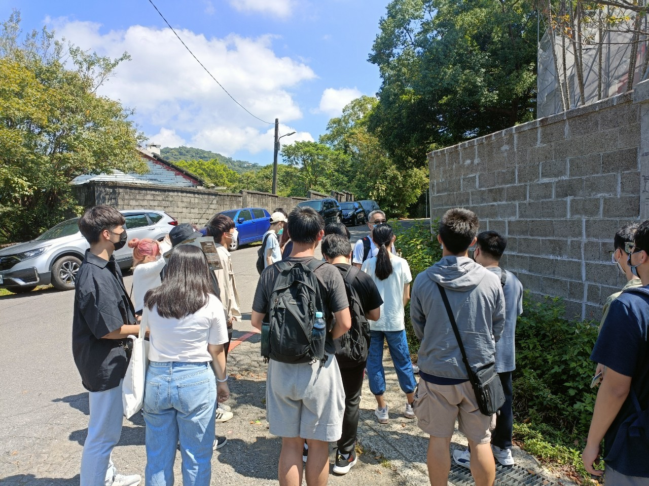 | 烈日下的參訪  汗水下的收穫

